Thi đua thực hiện Hành động vì nhà trường Xanh- sạch- đẹp – văn minh
Tiếp tục thực hiện phong trào thi đua “Xây dựng trường học thân thiện, học sinh tích cực”, trường Tiểu học Phúc Lợi đã triển khai phong trào Hành vì nhà trường Xanh - sạch - đẹp – văn minh” toàn thể CB,GV,NV và học sinh.
Trong các buổi sinh hoạt lớp, sinh hoạt dưới cờ, giáo viên đã lồng ghép giáo dục ý thức Trường lớp Xanh - sạch - đẹp – văn minh. Giáo viên và học sinh bằng những việc làm cụ thể hàng ngày như: chăm sóc bồn hoa, cây cảnh, vệ sinh phòng học, sân trường, vứt rác đúng quy định, nói không với rác thải nhựa.
Học sinh tích cực chăm sóc tốt các công trình măng non, các bồn hoa trong sân trường. Các em không chỉ thực hiện việc này một cách tự giác mà các em còn được tiếp xúc gần gũi với thiên nhiên và có thêm nhiều kỹ năng trong cuộc sống.
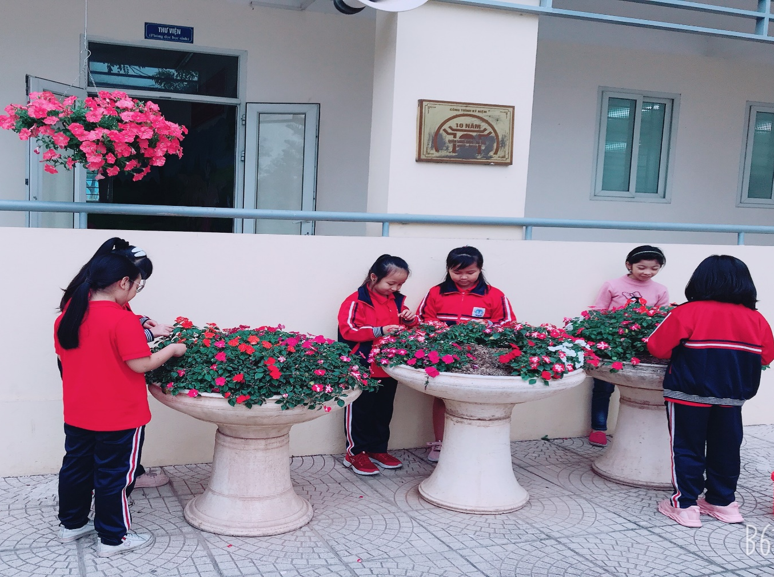
Các bạn học sinh thích thú tìm hiểu thiên nhiên!
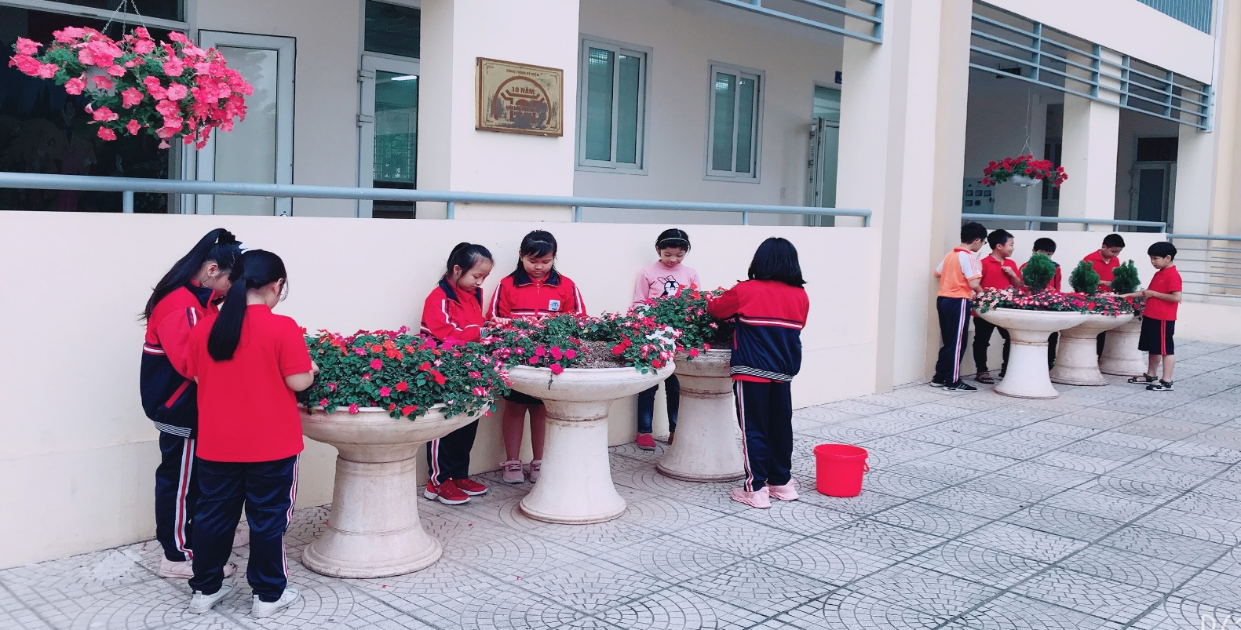
Trồng và chăm sóc bồn hoa cây cảnh !
Đến nay, nhà trường đã trồng bổ sung được hơn 50 cây xanh, 30 cây cảnh và các bồn hoa ở những vị trí hài hòa, khoa học. Dưới những tán cây xanh, nhà trường đều bố trí ghế đá để tạo sân chơi cho các em, giúp học sinh có không gian thoải mái nghỉ ngơi sau những giờ học căng thẳng. Tạo cảm giác gần gũi thân thiện cho các em khi đến trường - đến lớp, giáo dục ý thức bảo vệ môi trường cho các em một cách trực quan thông qua sự quan sát và việc làm của các em, qua đó hình thành các năng lực, phẩm chất cho các em.
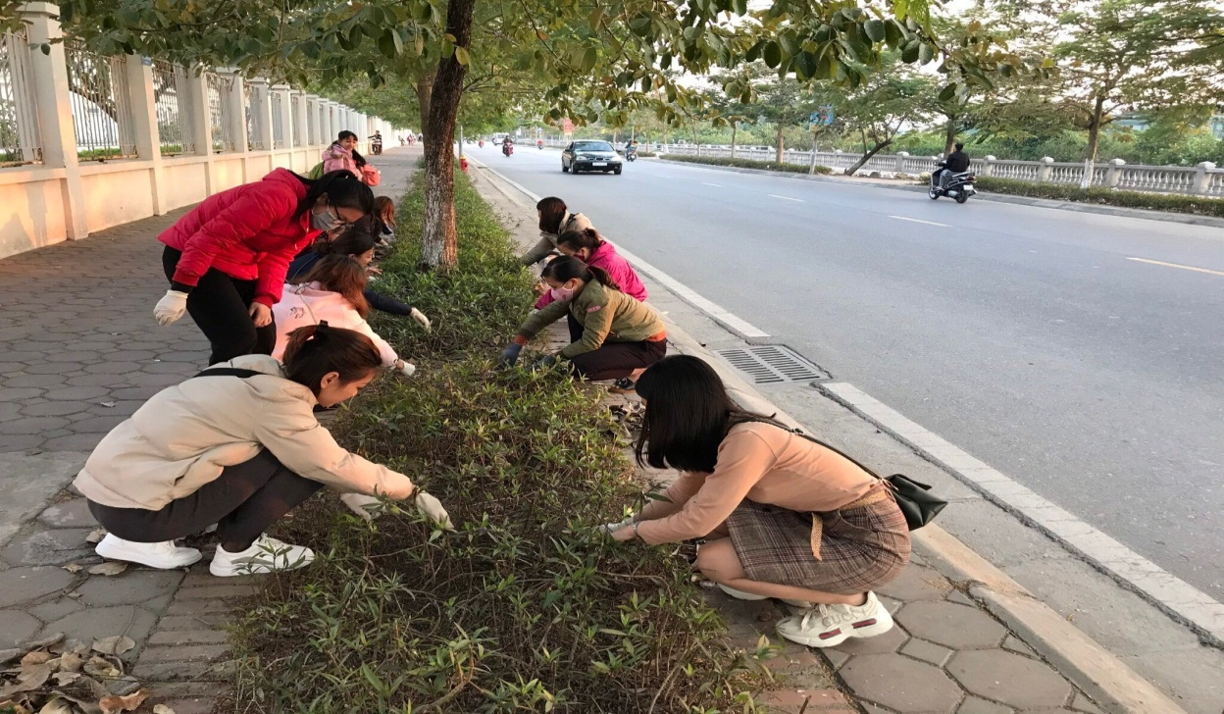
Chi Đoàn Trường tổng vệ sinh khung cảnh sư phạm!
Quang cảnh sân trường có nhiều loài hoa đẹp, đủ mọi màu sắc sặc sỡ như được khoác một chiếc áo mới. Sân trường từ nay sẽ rực rỡ hơn, tươi mới hơn không chỉ bởi những bông hoa tươi khoe mình trong nắng mà còn bởi niềm vui, tiếng cười và thành quả của các em khi được tự tay làm đẹp cho ngôi trường mến yêu của mình. Với tinh thần đoàn kết và thành quả chăm sóc của các em học sinh, các lớp phong cảnh sân trường đã được tạo cảnh quan môi trường xanh - sạch - đẹp hơn.
Tác giả: Nguyễn Thị Hạnh

